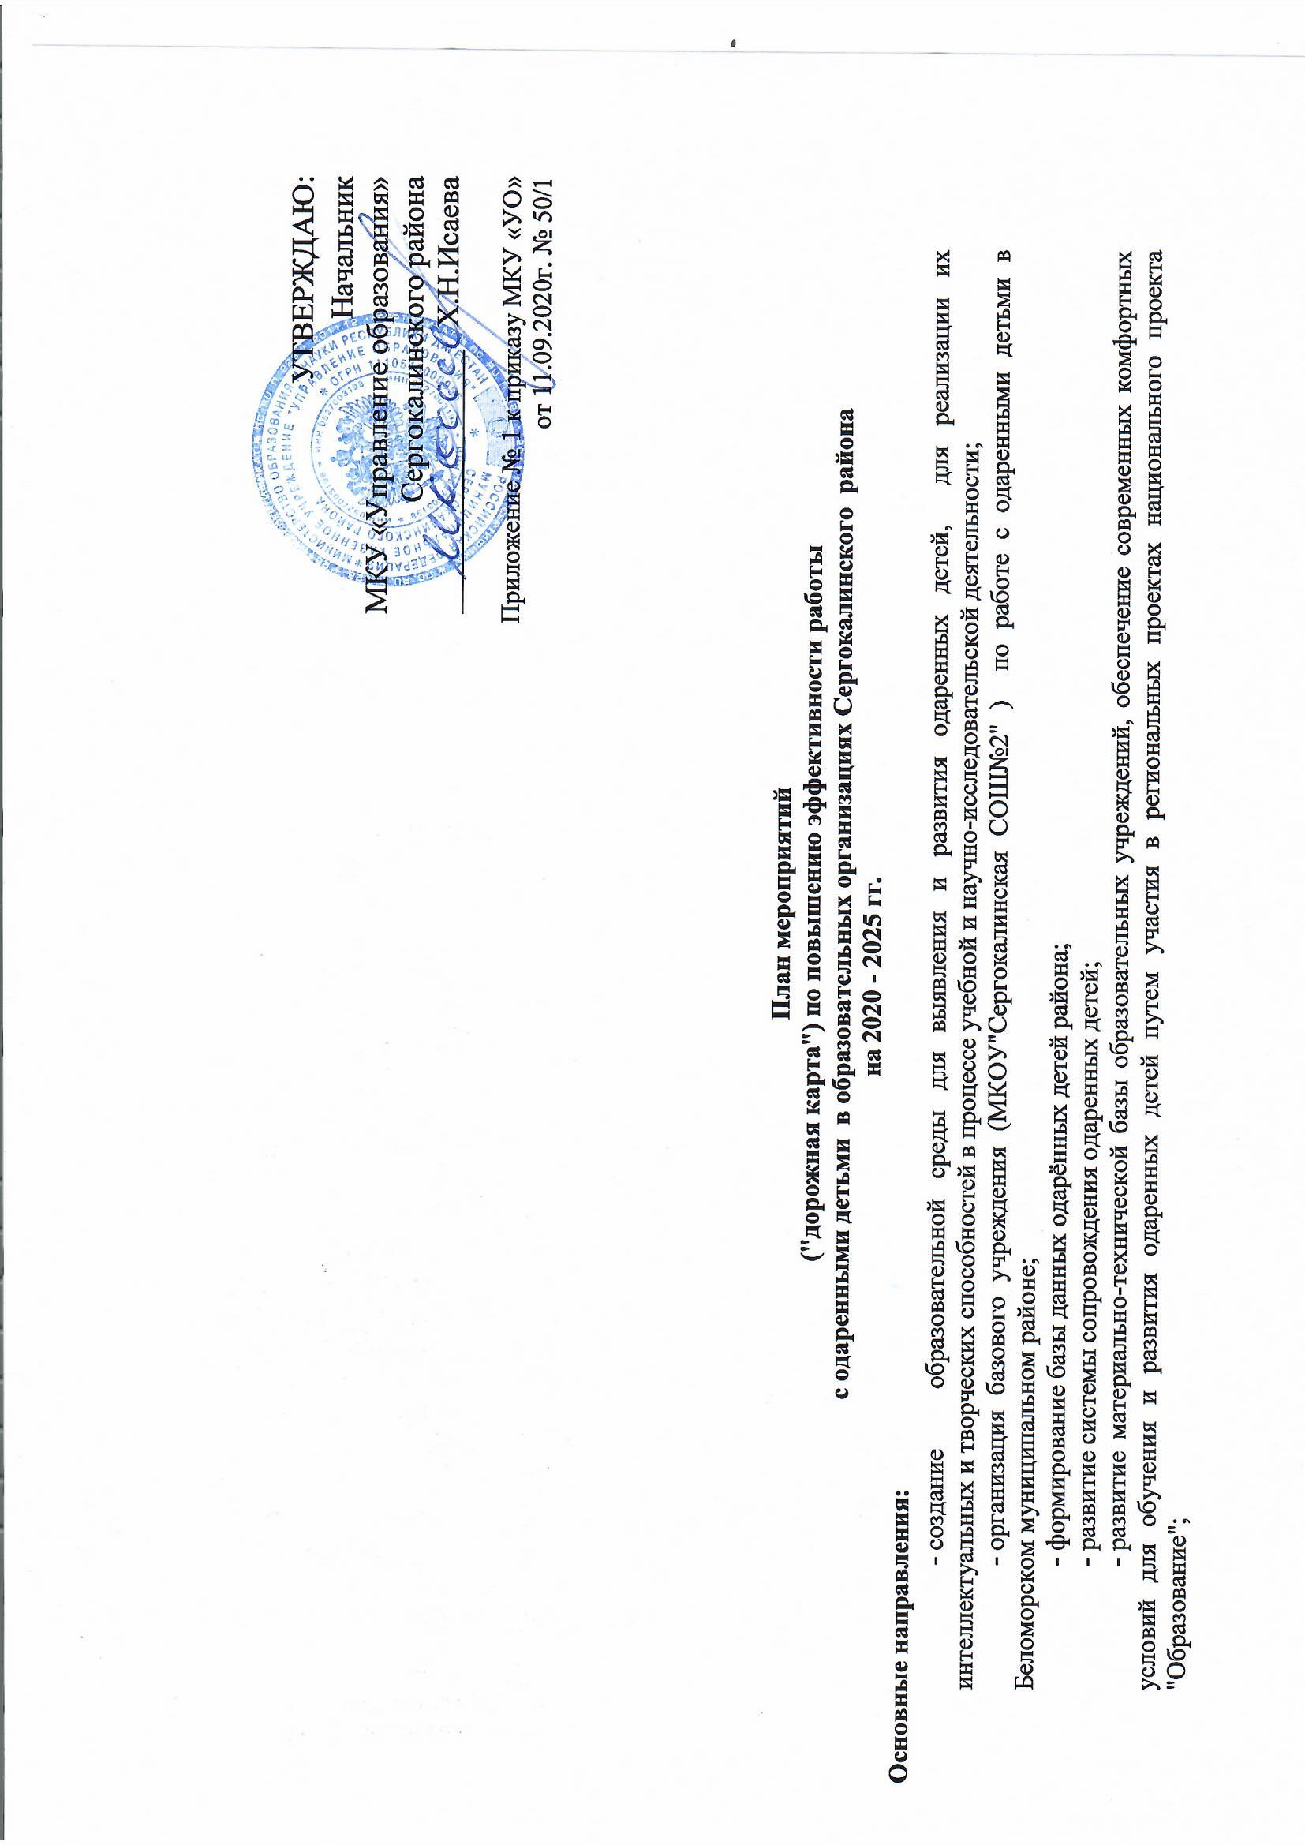

№ | Наименование мероприятия | Срок исполнения | Ответственный исполнитель | Показатели
I. Организационное, кадровое, информационное, научно-методическое обеспечение системы работы с одаренными (талантливыми) детьми и молодежью
 | Разработка и утверждение нормативно-правовых актов по развитию системы работы с одаренными детьми | Ежегодно (по мере обновления законодательства) | МКУ «Управление образования» | Комплексное планирование работы с одарёнными детьми с учетом интеграции основного и дополнительного образования
 | Координация работы образовательных организаций в работе с одаренными детьми на муниципальном уровне | Ежегодно | МКУ «Управление образования»"  информационно-методический кабинет | Соответствие содержания образования основным направлениям деятельности Плана мероприятий ( "дорожной карты") в работе с одарёнными детьми
 | Формирование, корректировка нормативно-правовой документации по обеспечению деятельности образовательных учреждений и МКУ «УО» по созданию образовательной среды для выявления, развития и сопровождения одаренных (талантливых) детей и молодежи | 2021 | МКУ «Управление образования»"  " | Разработка школьных программ (планов) работы по выявлению, сопровождению и поддержке одаренных детей  Составление программ работы по учебным предметам, утверждение тематических планов
 | Формирование базы данных об ответственных лицах в 22 школах муниципалитета. | август | УО, директора школ | База данных
 | Создание и поддержка банка информационно-методических материалов по работе с одаренными (талантливыми) детьми, включая диагностический инструментарий, материалы по выявлению, развитию и сопровождению одаренных детей | Ежегодно | ИМЦ" | Информационно-методическое сопровождение деятельности в работе с одаренными детьми
 | Формирование банка данных о достижениях учащихся муниципалитета по направлениям | сентябрь | УО, ОО и ответственные педагоги по одаренным детям | Мониторинг сведений о талантливых детях, учет результатов интеллектуальных, творческих и спортивных состязаний и внеучебных достижений учащихся.
 | Выявление талантливых учащихся в течение года | В течение года | УО, ОО ипедагоги по развитию таланта | Диагностическая работа в процессе проведения интеллектуально- творческих конкурсов
 | Проведение мониторинга состояния работы с одаренными (талантливыми) детьми в муниципальных образовательных организациях | Ежегодно | ИМЦ и ДО | Информационное наполнение муниципальной базы данных  «Одаренные дети»
 | Расширение связей общеобразовательных организаций с учреждениями дополнительного образования детей, учреждениями культуры и спорта на территории района | Ежегодно | ДО и ОО | Расширение кружков, клубов, творческих объединений, секций, направленных на развитие различных видов одаренности, на базе образовательных организаций и учреждений дополнительного образования.
 | Организация и проведение семинаров, круглых столов, организация работы творческих групп, мастер-классов и других форм по вопросам детской одаренности | Ежегодно (в соответствии с планами работы ИМЦ" | ИМЦ | Обмен опытом работы педагогов, работающих с одаренными детьми, повышение их профессионального мастерства
 | Расширение деятельности Центров "Точка роста" на базе общеобразовательных организаций района в рамках образовательного пространства | Ежегодно | ДО И ОО | Увеличение охвата обучающихся, получающих услуги дополнительного образования в рамках деятельности Центров "Точка роста";  вовлечение родительской общественности в работу данных Центров
 | Вовлечение воспитанников, обучающихся образовательных организаций района в общественную организацию «Российское движение школьников», расширение муниципального отделения юнармейского движения, создание и развитие школьных спортивных клубов | Ежегодно | ДО И ОО | Выполнение целевых показателей регионального проекта  "Социальная активность"
 | Организация и проведение муниципальных мероприятий, муниципального этапа Всероссийской Олимпиады школьников в соответствии с ежегодными планами деятельности учреждений дополнительного образования, ИМЦ | Ежегодно | ДО И ИМЦ | Увеличение доли детей, участвующих в конкурсах, мероприятиях муниципального уровня , увеличение доли победителей, призеров
 | Итоги муниципального этапа олимпиады ВсОШ: анализ и перспективы участия на республиканском этапе | январь | УО, ОО и ответственные по организации олимпиад в школе | Приказы об итогах,анализ
 | Слет победителей и призеров муниципального этапа олимпиады ВсОШ | Январь,февраль | УО,ОО и ответственные педагоги по развитию таланта | Церемония награждения. Задачи: поощрение победителей и призеров муниципального этапа ВсОШ
 | Организация и проведение конкурсов, мероприятий, направленных на стимулирование обучающихся, воспитанников муниципальный конкурс "Ученик года"; | Ежегодно | МКУ «УО»  ИМЦ | Повышение мотивации воспитанников, обучающихся
 | Освещение работы с одаренными детьми в СМИ, на официальных сайтах образовательных организаций, МКУ «УО» | Постоянно | МКУ «УО» и ОО | Создание системы общественного контроля за организацией и проведением различных конкурсных мероприятий в целях обеспечения объективности и гласности конкурсных процедур

